СХЕМА ПРОЕЗДА К МЕСТУ ПРОВЕДЕНИЯ РЕГИОНАЛЬНОЙ
КОНФЕРЕНЦИИ АСМАП В ПФО И ГОСТИНИЦЕ
(г. Нижний Новгород, 13 февраля 2019 года)
Гостиница «Октябрьская»
Верхне-Волжская набережная, д. 9А
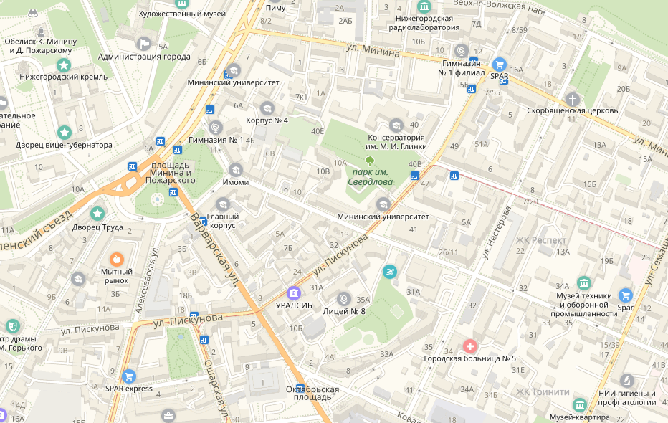
Проезд к гостинице «Октябрьская» на автомобиле
Проезд к ТПП Нижегородской области на автомобиле
ТПП Нижегородской области
ул. Нестерова, д.31

